檢查是否報名成功以及取消報名
檢查報名是否成功
請點選
我的報名紀錄明細
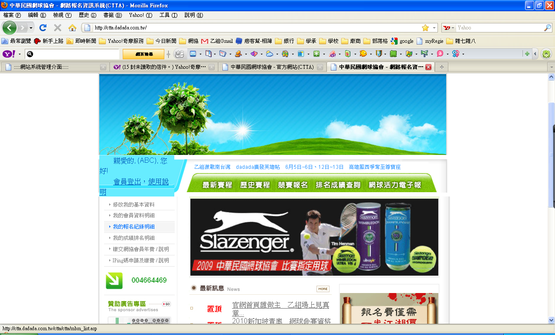

點選我的資料就可查閱報名明細
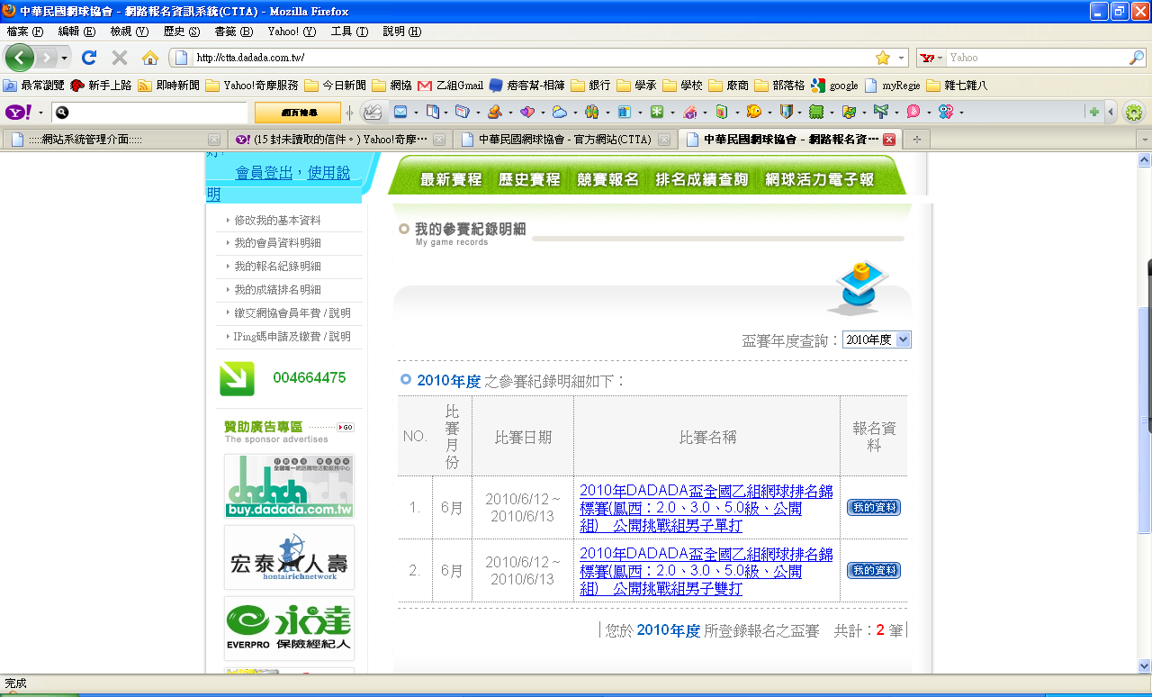
點選比賽名稱可查閱詳細競賽規程

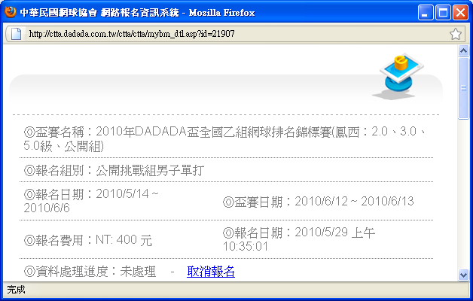
如確定要取消報名
請點選
取消報名
您確定要取消
請點選
確認
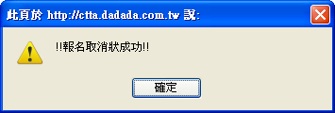
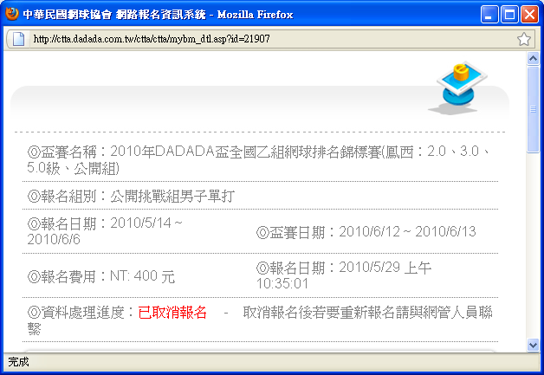
您已取消報名會
看到的畫面

